25.10.2022
Информация СПб ГУП «Горэлектротранс»

Петербургский Горэлектротранс предлагает школьникам на каникулах изучить транспортную историю нашего города и принять участие
в игровых и экскурсионных программах Экспозиционно-выставочного комплекса ГЭТ 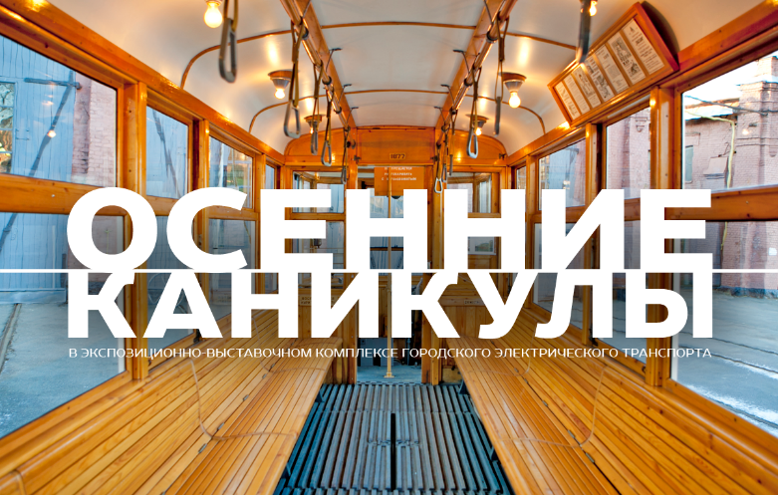
В осенние каникулы, с 29 октября по 6 ноября, в Экспозиционно-выставочном комплексе городского электрического транспорта раскроют тайны первого в городе трамвайного парка, разберут чемодан «потеряшек», изучат правила безопасности на дороге и транспортные профессии начала прошлого века. Игровые программы подготовили для детей от 3 до 12 лет, а ребятам постарше на экскурсиях расскажут об эволюции моделей трамваев и троллейбусов. Вместе с тем для любителей городских панорам в каникулы продолжит свою работу маршрут ретротрамвая «Первый туристический».
Школьные каникулы не повод отказываться от новых знаний. Правда, получать их гораздо интереснее в игровой форме, исследуя раритетную коллекцию трамваев и троллейбусов Экспозиционно-выставочного комплекса городского электрического транспорта. Здесь для юных гостей подготовили сразу несколько игровых программ.
Игровая программа для детей 3-4 лет: «Путешествие Трамвашки». Вместе с плюшевым Трамвашкой ребята попадут в сказочный мир транспорта, где познакомятся с новыми словами, героями и предметами. Участники программы будут помогать Трамвашке собирать кубики-подсказки и знакомиться с трамваями-жителями старинного депо, среди них – «Аквариум», «Стиляга», МС-1, самый длинный трамвай прошлого века ЛВС-89 и другие экспонаты.
Профилактическая игровая программа для детей 6-9 лет: «Добрый транспорт». Посетители будут изучать ПДД и правила безопасного поведения в транспорте прошлого, а затем сравнивать их с теми, которые действуют сейчас. Программа призвана обратить внимание ребят на важность соблюдения правил дорожного движения и поведения в общественных местах.
Игровая программа для детей 6-12 лет: «Ох уж, этот чемодан!». Пассажиры постоянно забывают что-то в трамваях и троллейбусах, «потеряшек» накопилось на целый чемодан! Юные сыщики будут искать хозяев забытых вещей с помощью подсказок, спрятанных в конке, первом городском троллейбусе ЯТБ-1 и «синем троллейбусе» МТБ-82Д, трамваях МС-1, ЛМ-47, ЛМ-57, ЛВС-89, макете ледового трамвая, стендах со стрелочным переводом и софитными огнями.
Игровая программа для детей 10-12 лет: «Тайны Леоновского парка». Старейший в городе Василеостровский трамвайный парк таит много загадок: как в нем появились троллейбусы и кареты, что прячется за надписями и цифрами, куда ведут первые трамвайные рельсы? Награда стоит того, чтобы ответить на эти вопросы. Ведь в конце этого пути через витрины с документами, конку, трамваи «Brush», МС, ЛМ-47 исследователей транспортной истории ждёт поездка на настоящем.
Экскурсионная программа для детей старше 12 лет. Ребята старшего школьного возраста приглашаются на обзорную экскурсию по старинному депо, где познакомятся с подлинными трамваями и троллейбусами разных лет, проследят эволюцию электротранспорта и узнают интересные факты транспортной истории нашего города.
Расписание игровых программ для детей до 12 лет: 11:00, 13:00.
Расписание экскурсий для детей старшего возраста: каждый час с 10:00 до 16:45.
ПОСЕЩЕНИЕ КОМПЛЕКСА ПО ОБЯЗАТЕЛЬНОЙ ПРЕДВАРИТЕЛЬНОЙ ЗАПИСИ: +7 (812) 321-54-05, +7 (981) 980-01-93. Подробности на сайте getmuseum.ru

Справки по телефонам:
+7 921 395 43 13 – Дарья Тимофеева,
+7 921 771 43 44 – Александра Оноприйчук,
Пресс-служба СПб ГУП «Горэлектротранс»

